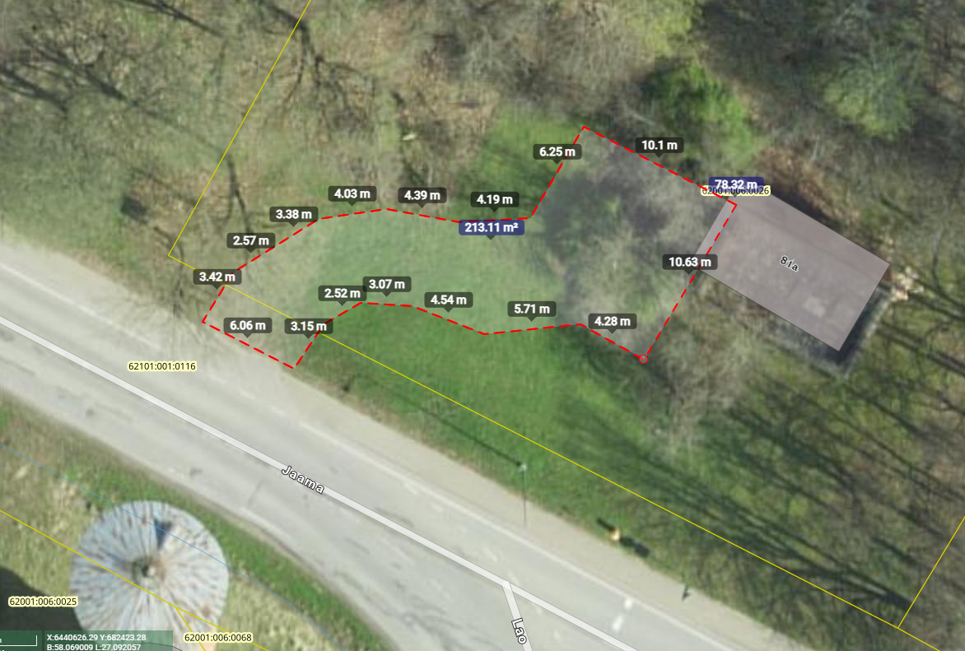
Elektri liitumispunkt
Vee ja kanali liitumispunkt

